Coupons sports gÉnÉration 2024

Dossier de demande
Nom de l’école :
Mail académique de l’école : ce.
Numéro affiliation USEP :

SOMMAIRE
LES ÉTAPES PAS À PAS 2
Constituer le dossier de demande 2
Préparer le bilan 2
Contact utile 2
CADRE DE MISE EN OEUVRE 3
Textes de référence et ressources 3
Cadre académique 3
I. L’ÉTABLISSEMENT 4
II. LE PROJET D’INTERVENTION 5
II.1 Description du projet 5
II.2 Description des points travaillés 5
II.3 Le partenaire 5
II.4 L’organisation prévue : la co-intervention 5
III. CONVENTION 6
IV. FACTURE 12
Avis motivé du partenaire sportif 13
Avis motivé du directeur/directrice de l’école 13
Avis de l’Inspection 13

LES ÉTAPES PAS À PAS

Constituer le dossier de demande

1/ Co-construire le projet d’intervention avec le partenaire sportif

2/ Signer la convention (incluse dans le dossier)

3/ Se doter d’une copie de la carte professionnelle de l’intervenant, l’attestation d’affiliation du club à sa fédération de tutelle et le dossier complété.

4/ Compléter la demande sur le site « Démarche simplifiée ». Le présent dossier doit être déposé dans la rubrique « convention entre l’école et le club ».

Préparer le bilan

1/ Se doter de documents permettant de faire un bilan des acquisitions. Ce document pourra être complété par des photos, vidéos ou articles à déposer dans l’espace prévu à cet effet.

2/ Produire une facture libellée avec les éléments nécessaires selon le modèle de la facture type.

3/ La facture doit être adressée au comité USEP de votre département.

4/ Compléter l’espace bilan sur le site « Démarche simplifiée »

Contact utile pour toute demande d’information

comite.regional@usepcentre.fr

CADRE DE MISE EN OEUVRE

Textes de référence et ressources

- Circulaire « une école – un club » du 12/01/2022 publiée au BOEN du 20/01/2022
- https://pedagogie.ac-orleans-tours.fr/eps/actions_et_dispositifs_sportifs/generation_2024/

Cadre académique

- Les coupons ne peuvent pas être divisés, la règle est : un coupon – un club

- L’enseignement de l’EPS ne saurait se confondre avec l’enseignement de ses activités support. L’EPS ne doit donc pas se confondre avec l’initiation sportive. Ainsi le comité de pilotage maintient la règle que tout établissement réalisant une demande labellisation Génération 2024 (primo demande ou renouvellement) doit expliciter clairement que l’EPS est principalement réalisée par les professeurs des écoles. Les projets d’interventions devront s’articuler avec les projets d’école et projets pédagogiques EPS.

- Le partenariat établi par une école sur une séquence d’EPS doit permettre un travail de co-intervention. Nous conseillons de réaliser cette co-intervention sur trois séances maximums d’une séquence : une au début, une au milieu et une à la fin. Les autres séances sont prises en charge par le professeur. La séquence est réalisée sous couvert de l’enseignant dans le respect des programmes disciplinaires. Deux séquences au maximum peuvent ainsi se réaliser en co-intervention sur l’école.

- Au regard de la spécificité et des contraintes à l’école maternelle, nous conseillons que ces dispositifs soient mis en œuvre uniquement dans les écoles élémentaires. Si des écoles maternelles souhaitent investir le dispositif, il faudra que le projet soit en cohérence avec le cadre départemental fixé en la matière.

- Il sera important de vérifier que les prérogatives des diplômes permettent l’intervention en milieu scolaire, ce qui n’est pas le cas de tous les CQP. Il convient que les IEN se rapprochent si besoin des personnels du SDJES.

- L’intervenant « doit respecter les principes fondamentaux du service public d'éducation, en particulier les principes de laïcité́ et de neutralité́ ». Tout intervenant extérieur devra réaliser une journée de formation et valider un parcours Magister qui travaillera les thématiques suivantes : Postures et valeurs de la république, Co-intervenir et co-enseigner, connaissance des structures et du public, Programmes 1° et 2°.

I. L’ÉTABLISSEMENT

RNE | mail | Directeur/Directrice

Présentation du projet école :
Présenter les axes du projet d’école et les mises en oeuvre

L’organisation de l’EPS :
Indiquer les axes du projet pédagogique EPS, la programmation sur l’ensemble du cursus de formation de l’élève.

II. LE PROJET D’INTERVENTION

II.1 Description du projet
Préciser l’objectif de la demande. Indiquer en quoi ce projet permet la mise en œuvre du projet d’école, du projet pédagogique EPS.

II.2 Description des points travaillés
Préciser les éléments du programme travaillés : Domaines du socle, AFC.

II.3 Le partenaire
Présentation du partenaire, de l’intervenant (diplôme) et la raison du choix du partenaire. Indiquez si une convention a été signée entre l’école et le club.

II.4 L’organisation prévue : la co-intervention
Précisez le projet et comment est prévue la co-intervention

III. CONVENTION

CONVENTION POUR L’ORGANISATION D’ACTIVITÉS PHYSIQUES ET SPORTIVES
À L’ÉCOLE
IMPLIQUANT DES INTERVENANTS EXTÉRIEURS REMUNÉRÉS

Entre
Monsieur/Madame directeur ou directrice académique des services de l’éducation nationale de...
ou son représentant
Monsieur/Madame l’inspecteur ou inspectrice de l'éducation nationale de la circonscription de...
et
Monsieur/Madame Président-e du club de (discipline) ………….. de (ville) représentant (nom du club ou de l’association)................................................................................................................
Représentant ............................................................................ Président de l'association ........................................................................................................ Représentant de l'organisme ...................................................................................................
Monsieur / Madame…….., directeur-ice de l’école…………. de……………
Considérant :
- - La version en vigueur du code du sport relative à l'organisation et à la promotion des activités physiques et sportives
- - Les articles L322-1 à L322-6 du code du sport relatifs à la conformité des établissements d’accueil
- - Le décret n° 2017-766 du 4 mai 2017 relatif à l'agrément des intervenants extérieurs apportant leur concours aux activités physiques et sportives dans les écoles maternelles et élémentaires publiques
- - Le décret du 31-03-2015 JO du 23-04-2015 relatif au socle commun de connaissances, de compétences et de culture
- - L’arrêté du 18-2-2015 relatif au programme d’enseignement en maternelle
- - L’arrêté du 9-11-2015 relatif aux programmes d’enseignement du Cycle 2, Cycle
3 et Cycle 4
- - Code du Sport: sous-section 1: Liste des diplômes, titres à finalité
professionnelle ou certificats de qualification (Article 212-1 à A 212-1-1) et à l'annexe II-1 de l'article A. 212-1 du code du sport
- - La circulaire 99-136 du 21-09-99 relative à l’organisation des sorties scolaires dans les écoles maternelles et élémentaires publiques
- - La circulaire n° 2017-127 du 22-08-2017 relative à l'enseignement de la natation
- - La circulaire interministérielle n° 2017-116 du 6-10-2017 relative à l’encadrement des activités physiques et sportives dans les écoles maternelles et élémentaires
publiques
- - La convention cadre de partenariat pour l’éducation par le sport
CNOSF/SEPH/MENJS/MAA/MESRI
- - Les conventions quintipartites MENJS/UNSS/USEP/fédérations françaises
- - Le dispositif des 30 minutes d’’Activités physiques quotidiennes APQ
- - La charte départementale éducation nationale relative aux intervenants
extérieurs à l’école maternelle et élémentaire dans le département de ....

IL A ÉTÉ CONVENU CE QUI SUIT
ARTICLE 1 : Objectifs du partenariat
Les intervenants du club / de l’association sportive ......
mis à disposition sur la demande des écoles et en collaboration avec les services de la direction des services départementaux de l'éducation nationale de............ apportent leur concours à l’enseignement de l’éducation physique et sportive, à la construction des domaines du socle commun de connaissances, de compétences et de culture à travers l’activité ....
dans toutes ses dimensions éducatives et motrices. Ils interviennent en co- enseignement.
ARTICLE 2 : Éléments du projet éducatif et sportif dans le cadre duquel s'inscrit le partenariat
L’école primaire est le lieu où tous les élèves, sous la responsabilité de leur enseignant, peuvent développer, dans le cadre de séances régulières d’éducation physique et sportive, des connaissances et compétences permettant l’accès aux pratiques sportives, élément de la culture moderne.
L’activité ...... peut contribuer à la construction de ces savoirs et permettre aux enseignants d’atteindre les objectifs du socle commun de connaissances, compétences et culture :
Les cinq domaines du socle commun de connaissances, compétences et culture :
- - les langages pour penser et communiquer ;
- - les méthodes et outils pour apprendre ;
- - la formation de la personne et du citoyen ;
- - les systèmes naturels et les systèmes techniques ;
- - les représentations du monde et l’activité humaine.
Les cinq compétences générales de l’éducation physique et sportive :
- - développer sa motricité et apprendre à s’exprimer en utilisant son corps ;
- - s’approprier, par la pratique physique et sportive, des méthodes et des outils ;
- - partager des règles, assumer des rôles et des responsabilités ;
- - apprendre à entretenir sa santé par une activité physique régulière ;
- - s’approprier une culture physique, sportive et artistique.
Rappel de grandes orientations nationales :
  - - renforcer la transmission des valeurs de la République ;
  - - l’école est inclusive : tenir compte de la spécificité de chaque élève pour permettre la réussite de tous ;
  - - appréhender le parcours de l’élève sur les cycles d'apprentissage.
L'organisation du module d'enseignement doit garantir la continuité des apprentissages et la cohérence des enseignements au sein de la classe et de l’école.
ARTICLE 3 : Conditions d’agrément des intervenants
En vertu des dispositions des articles L. 312-3 et D. 312-1 -1 et suivants du Code de l'éducation, les intervenants extérieurs à l'école primaire sollicités dans le cadre de l'enseignement de l'éducation physique et sportive sont soumis à l'agrément du directeur académique des services départementaux de l'éducation nationale (Dasen). Leur agrément répond aux exigences fixées par le décret n° 2017-766 du 04-05-2017.
Sont réputés agréés pour l'activité concernée et dispensés du dépôt de la demande d'agrément pour l'activité concernée :
- a) les intervenants titulaires d'une carte professionnelle en cours de validité et les stagiaires détenteurs d'une attestation délivrée par le SDEJS-DSDEN ;
- b) les fonctionnaires agissant dans l'exercice des missions prévues par leur statut particulier (professeur des écoles, professeur certifié ou agrégé d'EPS, les éducateurs territoriaux des activités physiques et sportives, conseillers territoriaux des activités physiques et sportives).
L’employeur de ces personnels s'engage à procéder à la vérification de la qualification et de l'honorabilité des intervenants mis à disposition (titulaires de carte professionnelle ou fonctionnaires territoriaux).
Doivent faire une demande expresse d'agrément :
- a) les agents non titulaires non enseignants (employés en contrat à durée indéterminée ou en contrat à durée déterminée) ;
- b) les fonctionnaires dont les statuts particuliers ne prévoient pas l'encadrement d'une activité physique, mais disposant d'une qualification pour l’activité concernée peuvent être agréés par les services de l'éducation nationale.
Pour ces personnels, les personnes habilitées des services de la DSDEN procèdent à la vérification de leur honorabilité par la consultation du fichier judiciaire automatisé des auteurs d'infractions sexuelles ou violentes (FIJAISV).
Dans tous les cas, toute intervention est soumise à l'autorisation préalable du directeur d'école.
Dès lors qu'un intervenant ne répond plus aux critères de compétence et d'honorabilité, le Dasen est fondé à lui retirer l'agrément. Si le comportement d'un intervenant perturbe le bon fonctionnement du service public de l'enseignement, s'il est de nature à constituer un trouble à l'ordre public ou s'il est susceptible de constituer un danger pour la santé ou la sécurité physique ou morale des mineurs, l'agrément lui est retiré.
ARTICLE 4 : Obligations des partenaires
- - Le directeur d'école veille à ce que l’intervenant soit destinataire du projet pédagogique de l'activité pour laquelle il est sollicité ainsi que le règlement intérieur de l'école.
- - L’intervenant s’engage à respecter les modalités d'intervention fixées et à adopter une attitude compatible avec le bon fonctionnement du service public de l'éducation.
- - La préparation de l'intervention donne lieu à un échange entre l'enseignant et l'intervenant sollicité. Lors de cet échange, les objectifs de la séquence sont explicités et les modalités de mise en œuvre sont discutées. Les conseillers pédagogiques de circonscription peuvent appuyer les enseignants dans le cadre de cette préparation. Ces échanges permettent à l'intervenant de s'inscrire dans un projet aux objectifs définis et partagés, formalisé par un document pédagogique de référence.
ARTICLE 5 : Les modalités d'intervention (fréquence, condition)
L’enseignant assure la responsabilité pédagogique et la mise en œuvre de l’activité de façon permanente durant le temps scolaire. Il est le maître d’œuvre du projet pédagogique et fondé à interrompre toute intervention dérogeant aux modalités fixées.
Dans le cadre du dispositif des coupons génération 2024, le format d’intervention est basé sur trois séances en co-intervention dans le cadre d’une séquence. Les interventions se réalisent dans le cadre du projet éducatif sous la responsabilité de l’enseignant.
ARTICLE 6 : Responsabilité
Dans tous les cas où la responsabilité d’un intervenant agréé se trouve engagée à la suite ou à l’occasion d’un fait dommageable commis :
- - soit par les élèves qui lui sont confiés à raison de son intervention ;
- - soit au détriment de ses élèves dans les mêmes conditions ;
la responsabilité de l’Etat est substituée à celle dudit intervenant qui ne peut jamais être mis en cause devant les tribunaux civils par la victime ou ses représentants.
ARTICLE 7 : Conditions de sécurité
Le taux minimum d’encadrement spécifique ou renforcé pour les activités d’éducation physique et sportive doit être conforme au texte de la circulaire interministérielle n° 2017-116 du 6-10-2017.
L’intervenant extérieur veille au respect strict des consignes de sécurité et prend toutes les mesures urgentes qui s’imposent dans le cadre de l’organisation générale arrêtée par l’enseignant responsable.
L’enseignant de la classe devra s’assurer que les conditions de sécurité sont remplies pour une pratique adaptée de l’activité. Il lui appartient, s’il est à même de constater que les conditions de sécurité ne sont manifestement plus réunies, de suspendre ou d’interrompre immédiatement l’activité. Il informe sans délai, l’inspecteur de l’éducation nationale sous couvert du directeur d’école, de tout problème concernant la sécurité des élèves.
En cas d’accident, l'enseignant reste maître des dispositions à prendre relatives aux interventions d'urgence.
Les activités physiques et sportives organisées dans le cadre des enseignements réguliers peuvent être encadrées par l'enseignant seul, qu'elles se déroulent au sein de l'école ou dans le cadre d'une sortie récurrente. Néanmoins, certaines activités, compte tenu de leur nature même, font l'objet de taux d'encadrement renforcés.
ARTICLE 9 : Droit à l'image
Toute photo ou vidéo destinée à être diffusée sur quelque support que ce soit doit obligatoirement faire l'objet d'une demande d'autorisation préalable auprès de la direction des services départementaux de l'éducation nationale.
Toute demande est adressée par l'initiateur du projet à l'IEN ou aux inspecteurs de l'éducation nationale chargés de circonscription du premier degré (IEN-CCPD) en charge des classes concernées. Elle est accompagnée du descriptif du projet précisant l'utilisation envisagée des prises de vue.
ARTICLE 10 : Laïcité
Toute personne intervenant dans une école pendant le temps scolaire doit respecter les principes fondamentaux du service public d'éducation, en particulier les principes de laïcité et de neutralité (conformément notamment à la circulaire n° 2001-053 du 28 mars 2001).
ARTICLE 11 : Durée de la convention
La convention signée au début de l'année scolaire a une durée d'un an. Par ailleurs, la convention peut être dénoncée en cours d'année soit par accord entre les parties, soit à l'initiative de l'une d'entre elles. Dans ce dernier cas, la dénonciation doit faire l'objet d'un préavis de trois mois.

À ....................... le ...
Mme ou M. le Dasen ou son représentant (Nom et qualité) | M/Mme le président du club | Directeur-ice de l’école ou porteur de projet

IV. FACTURE TYPE

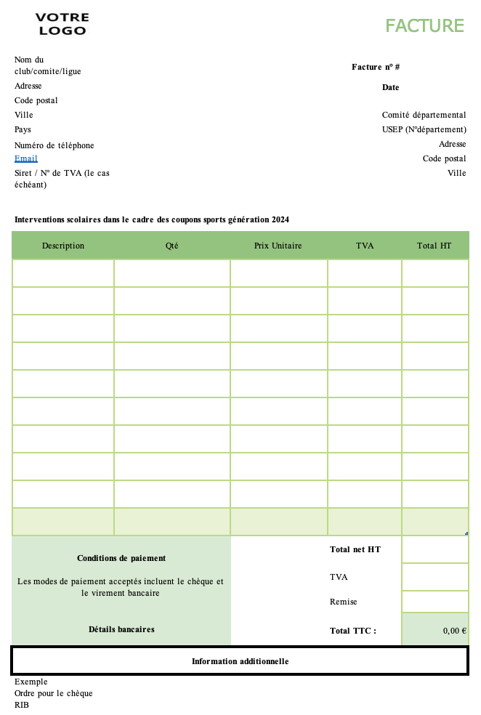

Avis motivé du partenaire sportif
Compléter, dater, signer

Avis motivé du directeur/directrice de l’école
Compléter, dater, signer

Avis de l’Inspection
(Réservé)

